Оператору электронной площадки
АО «Новые информационные сервисы»
119019, г. Москва, наб. Пречистенская, д.45\1, стр.1
ОГРН 1127746228972
ИНН 7725752265; КПП 770401001

От Организатора торгов
Коваль Анастасии Сергеевны
ИНН 390505925596

Заявление

Я, Коваль Анастасия Сергеевна, организатор торгов 64511-ОАОФ (Идентификационный номер торгов) прошу отменить торги по Лоту № 1, в связи с определением Арбитражного суда Калининградской области от 14.05.2026г. по делу № А21-9739/2023 о принятии обеспечительных мер.

Дата: 18.05.2026 г.
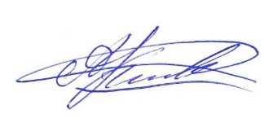

Организатор торгов: Коваль А.С.

